DELUXE VICTORIA MEKONG NEHİR GEMİSİ İLE
VİETNAM & KAMBOÇYA BÜYÜK MEKONG KEŞFİ
** GEMİ TURU KAPSAMINDAKİ TÜM KARA TURLARI DAHİLDİR**

Siem Reap(1 Gece Otel) – Kampong Chham – Angkor Ban – Koh Dach (İpek Adası) – Koh Chen – Oudong – Phnom Penh(2) – Tan Chau(1) – Vam Nao – Tiger Island – Long Xuyen – Dinh Yen – Can Tho(1) – Cai Be – Ho Chi Minh City (Sai Gon) (1 Gece Otel)
+ Opsiyonel Hanoi Uzatması (3 Gece Otel)

VİETNAM– KAMBOÇYA

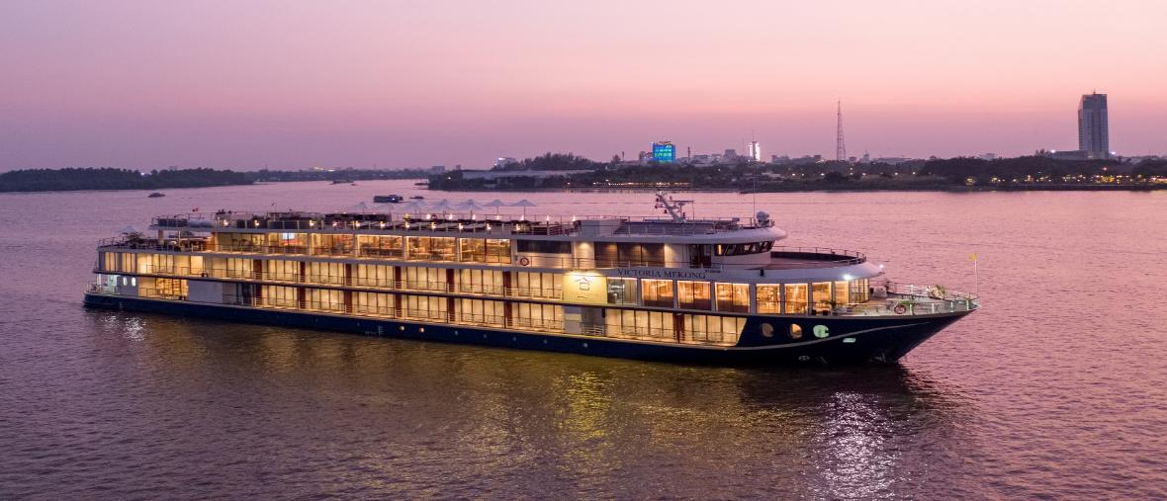
12 EKİM 2026 / 11 Gece 12 Gün

1. Gün / 12.10.2026 İSTANBUL HAVALİMANI – SİNGAPUR
İstanbul Havalimanı Dış Hatlar Terminali, Singapur Havayolları kontuarı önünde saat 10.00’da buluşma. Check-in, pasaport ve gümrük işlemleri sonrası Singapur Havayolları’nın SQ 391 no’lu seferi ile saat 13.10’da Singapur’a hareket. Geceleme uçakta.

2. Gün / 13.10.2026 SİNGAPUR – SIEM REAP (KAMBOÇYA) *Siem Reap & Angkor Wat
Yerel saat ile sabaha karşı 04.55’te Singapur’a varış. Burada yapılacak kısa bir aktarmanın ardından Türk Hava Yollarının Bangkok Airways ile ortak uçuşu olan SQ 164 no’lu seferi ile saat 08.25’te Siem Reap’a hareket ve yerel saat ile 09.40’da Siem Reap Angkor Uluslararası Havalimanına varış. Havalimanında bizleri bekleyen özel aracımız ile konaklayacağımız otele transfer ve odalara yerleşmenin ardından serbest zaman. Arzu eden misafirlerimiz ile birlikte ekstra olarak düzenlenecek Siem Reap Şehir Turu ve Angkor Wat Tapınakları gezisi için özel aracımız ile otelimizden hareket ediyoruz. Siem Reap şehir merkezini geziyor, bölgenin kültürel ve tarihi dokusunu yakından tanıyoruz. Ardından UNESCO Dünya Mirası Listesi'nde yer alan Angkor Arkeoloji Parkı'na geçiyoruz. Angkor Wat, Angkor Thom, Bayon ve
Ta Prohm tapınaklarını ziyaret ediyor; rehberimiz eşliğinde bölgenin tarihi ve Kmer medeniyeti hakkında bilgi alıyoruz. Tur sonrası otele dönüş. Geceleme otelde.

3. Gün / 14.10.2026 SIEM REAP (KAMBOÇYA) – KAMPONG CHHAM – ANGKOR BAN (KAMBOÇYA)
Otelde alınacak kahvaltının ardından check out işlemleri sonrası gemimizin bulunduğu Kampong Chham’e transfer. Gemiye varışımızın ardından check-in işlemleri ve dinlenmek için serbest zaman. Önümüzdeki 7 gece boyunca size eşlik edecek gemi mürettebatı ile tanışacak ve Mekong Nehri üzerindeki ilk gün batımını izleyeceğiz. Akşam yemeği öncesinde ise Kamboçya'nın kültürel mirasını yakından tanıyacağımız ilgi çekici bir Krama gösterisine katılacağız. Bu etkinlik sırasında Kamboçya'nın simgesi haline gelmiş geleneksel Krama atkısının tarihini, kültürel önemini ve günlük yaşamda ne kadar farklı amaçlarla kullanılabildiğini öğreneceğiz. Geceleme ve akşam yemeği gemide.

4. Gün / 15.10.2026 ANGKOR BAN - KOH DACH (İpek Adası) - KOH CHEN (KAMBOÇYA)
Gemide alınacak kahvaltının ardından sabah saatlerinde, geleneksel ahşap kazık evleri ve otantik yerel yaşamıyla ünlü Angkor Ban köyünü keşfetmek üzere gezi gerçekleştireceğiz .Gemide alacağımız öğle yemeğinin ardından üç tekerlekli tuk tuk araçlarıyla İpek Adası'na (Silk Island) gideceğiz. Burada ipek üretim sürecini, ipek böceğinden dokuma tezgâhına kadar tüm aşamalarıyla yakından tanıyacak ve Kamboçya'nın simgesi haline gelmiş Krama'nın yerel aileler tarafından nasıl dokunduğunu gözlemleme fırsatı bulacağız. Geceleme ve akşam yemeği otelde.

5. Gün / 16.10.2026 KOH CHEN – OUDONG – PHNOM PENH (KAMBOÇYA)
Gemide alınacak kahvaltının ardından Koh Chen köyünde yürüyüş turuna çıkacağız. Turun öne çıkan noktalarından biri, yerel bakır ve gümüş ustalarıyla tanışmak olacak. Ardından otobüs ile Kamboçya'nın eski başkenti Oudong'a doğru hareket edeceğiz. Yol üzerinde etkileyici Vipassana Dhura Meditasyon Merkezi'ni ziyaret edeceğiz. Gemide öğle yemeğimizi aldıktan sonra kabinlerimizde dinlenmek için serbest zamanımız olacak. Günün ilerleyen saatlerinde pedal gücüyle çalışan geleneksel cyclo araçlarına binerek zarif Raffles Hotel Le Royal'e gideceğiz ve ünlü Elephant Bar'da imza kokteyllerinden birini deneyimleyeceğiz. Daha sonra gemimize dönerek akşam yemeğimizi alacak ve gemide düzenlenecek eğlence aktivitelerine katılacağız. Geceleme ve akşam yemeği Phnom Penh limanında demirli gemimizde.

6. Gün / 17.10.2026 PHNOM PENH (KAMBOÇYA)
Gemide alınacak kahvaltının ardından bugün Phnom Penh'in görkemli Kraliyet Sarayı ve Gümüş Pagoda kompleksini gezeceğiz. Özenle inşa edilmiş saray binalarını, Gümüş Pagoda'ya adını veren 5.000 gümüş zemin karosunun bir kısmını ve ulusal hazine olarak kabul edilen altın ile değerli taşlarla süslenmiş etkileyici Buda heykellerini göreceğiz. Ardından kısa bir yürüyüşle, dünyanın en büyük Khmer sanatı koleksiyonuna ev sahipliği yapan ve güzel kumtaşı mimarisiyle dikkat çeken Ulusal Müze'yi ziyaret edeceğiz. Daha sonra öğle yemeğimizi alacak ve ardından 1975-1979 yılları arasında Kızıl Kmerler tarafından bir milyondan fazla kadın, erkek ve çocuğun idam edildiği Ölüm Tarlaları'nın toplu mezar alanlarından biri olan Choeung Ek'e gideceğiz. Günümüzde Choeung Ek, kurbanların anısını yaşatmak amacıyla kafatasları ve kemiklerle doldurulmuş bir Budist stupasının bulunduğu önemli bir anıt alanı olarak hizmet vermektedir. Gezimizin ardından gemimize döneceğiz ve canlı bir Khmer Apsara dans gösterisi izleyeceğiz. Gösteri sonrasında dansçılarla tanışma fırsatımız da olacak. Geceleme ve akşam yemeği Phnom Penh limanında demirli gemimizde.

7. Gün / 18.10.2026 PHNOM PENH (KAMBOÇYA) – TAN CHAU – VAM NAO (VİETNAM)
Gemimiz Kamboçya-Vietnam sınırına doğru ilerlerken güne Sky Deck'te sabah egzersizleri ile başlayacağız. Ardından kahvaltımızı alacağız. Gün içerisinde gemi turu, mini golf gibi gemi aktivitelerine katılabilecek veya sınır geçişi sırasında çevredeki manzaraların keyfini çıkarabileceğiz. Gemide alacağımız öğle yemeğinin ardından Vietnam sularına giriş yapacak ve Tan Chau yakınlarında demirleyeceğiz. Geleneksel sampan tekneleriyle yapacağımız keyifli gezide yüzen köyleri görecek, bölge halkının günlük yaşamını ve tatlı su balıkçılığı faaliyetlerini nehir üzerinden gözlemleyeceğiz. Daha sonra nehir boyunca ilerleyerek Cao Dai Tapınağı'nı ziyaret edecek ve Vietnam'a özgü bu benzersiz inanç sistemi hakkında bilgi edineceğiz. Ardından gemimize dönecek ve geleneksel Vietnam Aslan Dansı gösterisini izleyeceğiz.

Sonrasında akşam yemeğimizi alacak ve gemide düzenlenecek akşam eğlencelerine katılacağız. Geceleme ve akşam yemeği Tan Chau'da olacaktır.

8. Gün / 19.10.2026 VAM NAO – TIGER ISLAND – LONG XUYEN (VİETNAM)
Güne Mekong Deltası'ndaki An Giang eyaletinin merkezi olan Phu Tan'da kahvaltı ile başlayacağız. Daha sonra karaya çıkarak el yapımı Ca Rang kil ocaklarıyla ünlü zanaat köyünü ziyaret edeceğiz. Güney Vietnam'da yüzyıllardır kullanılan bu geleneksel ocakların, rüzgârı engelleyen, ısıyı muhafaza eden ve külün etrafa dağılmasını önleyen özel tasarımlarını göreceğiz. Öğle yemeğimizi alırken gemimiz yolculuğuna devam edecek ve Tiger Island yakınlarında demirleyecektir. Kısa bir sampan teknesi yolculuğunun ardından adaya çıkacak ve nehir kıyısında keyifli bir yürüyüş yapacağız. Yol boyunca aileler tarafından işletilen pirinç tarlalarını ve yemyeşil sebze bahçelerini görecek, nehir kıyısındaki sakin yaşamı yakından gözlemleyeceğiz. Gezimizin sonunda Tiger Spirit Tapınağı'nı ziyaret edecek ve adaya
adını veren yerel efsaneyi dinleyeceğiz. Öğleden sonra gemimize dönecek ve eğlenceli bir kokteyl yarışmasına katılacağız. Akşam saatlerinde ise gemide düzenlenecek eğlence programlarının keyfini çıkaracağız. Akşam yemeği ve geceleme gemide.

9. Gün / 20.10.2026 LONG XUYEN – DINH YEN – CAN THO (VİETNAM)
Gemimiz Long Xuyen'e doğru ilerlerken güne keyifli bir kahvaltı ile başlayacağız. Daha sonra sampan tekneleriyle Long Xuyen Yüzen Pazarı'nı gezecek, yüzen evlerde yaşayan bölge sakinleriyle tanışacak ve su üzerindeki yaşamlarına dair hikâyelerini dinleyeceğiz. Öğle yemeğimizi gemide alırken Dinh Yen köyüne doğru seyir yapacağız. Burada, renkli hasırların mekanik dokuma tezgâhlarında nasıl üretildiğini gözlemleyeceğiz. Ardından gemimize dönerek Mekong Deltası'nın kalbi olarak kabul edilen Can Tho'ya doğru yolculuğumuza devam edeceğiz. Akşam saatlerinde Güney Vietnam'a özgü geleneksel bir halk müziği türü olan "Đờn ca tài tử" performansını izleyeceğiz. Geceleme ve akşam yemeği Can Tho'da olacaktır.

10. Gün / 21.10.2026 CAN THO - CAI BE - HO CHI MINH CITY (SAI GON) (VİETNAM)
Sabah kahvaltımızı Claypot Restaurant'ta aldıktan sonra gemiden iniş saatimize kadar havuz başında veya özel balkonlarımızda manzaranın keyfini çıkaracağız. Yerel rehberimiz eşliğinde özel aracımıza binerek Cai Be'ye hareket edeceğiz. Nehir kenarında, yemyeşil meyve bahçeleri arasında yer alan Le Longanier Restaurant'ta öğle yemeğimizi alacağız. Öğle yemeğinin ardından Ho Chi Minh City'ye doğru yolculuğumuza devam edecek ve öğleden sonra Saigon'da konaklayacağımız otel’e varacağız. Odalara yerleşme sonrası serbest zaman. Geceleme otelde.

NOT: HANOI KONAKLAMASI OLMAYAN MİSAFİRLERİMİZ 22 EKİM TARİHİNDE TÜRKİYE'YE DÖNÜŞ YAPACAKLARDIR. BU UÇUŞ VE DÖNÜŞ DETAYLARI KENDİLERİ İÇİN GEÇERLİDİR.

11. Gün / 22.10.2026 HO CHI MINH CITY (SAI GON) – SİNGAPUR *Saigon Şehir Turu ve Cu Chi Tünelleri
Otelde alınacak kahvaltının ardından arzu eden misafirlerimiz ile birlikte ekstra olarak düzenlenecek Saigon Şehir Turu ve Cu Chi Tünelleri Turu için otelimizden hareket edeceğiz. Şehir turumuz sırasında Yeniden Birleşme Sarayı'nı (Reunification Palace), Savaş Müzesi'ni, Notre Dame Katedrali'ni, Merkez Postane'yi, Belediye Binası'nı (Hotel de Ville), Opera Binası'nı ve Ben Thanh Pazarı'nı ziyaret edeceğiz. Turumuz sırasında şehrin tarihi ve kültürel dokusunu yakından tanıyacak, yerel bir kafede kısa bir mola vereceğiz. Ardından Vietnam Savaşı'nın en önemli simgelerinden biri olan Cu Chi Tünelleri'ne hareket edeceğiz. Yeraltı tünel ağını gezecek, bölgenin savaş dönemi tarihi hakkında bilgi alacak ve tünellerin günlük yaşamda nasıl kullanıldığını göreceğiz. Turumuzun ardından havalimanına transfer. Check in ve pasaport kontrollerinin ardından Singapur Hava Yollarına ait SQ 185 no’lu seferi ile saat 19.10’da Singapur’a hareket ve yerel saat ile 22.40’da Singapur’a varış.

12. Gün / 23.10.2026 SİNGAPUR – İSTANBUL HAVALİMANI
Burada yapılacak kısa bir aktarmanın ardından Singapur Hava Yollarına ait SQ 392 no’lu seferi ile saat 02.15’te İstanbul Havalimanına hareket ve yerel saat ile sabah 08.30’da İstanbul Havalimanına varış ve turumuzun sonu.

**HANOİ KONAKLAMASI OLAN MİSAFİRLERİMİZ İÇİN GEÇERLİ PROGRAM AŞAĞIDA Kİ GİBİDİR**

11. Gün / 22.10.2026 HO CHI MINH CITY (SAI GON) *Saigon Şehir Turu ve Cu Chi Tünelleri – HANOI
Otelde alınacak kahvaltının ardından arzu eden misafirlerimiz ile birlikte ekstra olarak düzenlenecek Saigon Şehir Turu ve Cu Chi Tünelleri Turu için otelimizden hareket edeceğiz. Şehir turumuz sırasında Yeniden Birleşme Sarayı'nı (Reunification Palace), Savaş Müzesi'ni, Notre Dame Katedrali'ni, Merkez Postane'yi, Belediye Binası'nı (Hotel de Ville), Opera Binası'nı ve Ben Thanh Pazarı'nı ziyaret edeceğiz. Turumuz sırasında şehrin tarihi ve kültürel dokusunu yakından tanıyacak, yerel bir kafede kısa bir mola vereceğiz. Ardından Vietnam Savaşı'nın en önemli simgelerinden biri olan Cu Chi Tünelleri'ne hareket edeceğiz. Yeraltı tünel ağını gezecek, bölgenin savaş dönemi tarihi hakkında bilgi alacak ve tünellerin günlük yaşamda nasıl kullanıldığını göreceğiz. Turumuzun ardından havalimanına transfer. Check in ve pasaport kontrollerinin ardından Vietnam Hava Yollarına ait VN 262 no’lu seferi ile saat 19.35’te Hanoi’ye hareket ve yerel saat ile 21.45’te Hanoi’ye varış. Varışımızın ardından konaklayacağımız otel’e transfer ve geceleme otelde.

12. Gün / 23.10.2026 HANOI (VİETNAM) *Hanoi Şehir Turu
Otelde alınacak kahvaltının ardından arzu eden misafirlerimiz ile birlikte ekstra olarak düzenlenecek Hanoi Şehir Turu için özel aracımız ile otelden hareket ederek Hanoi’nin simge noktalarını keşfedeceğimiz şehir turumuza başlayacağız. İlk olarak modern Vietnam’ın kurucusu Ho Chi Minh’in yaşamını daha yakından tanıyabileceğimiz Ho Chi Minh Anıt Kompleksi’ni ziyaret edeceğiz. Kompleks içerisinde Ho Chi Minh Mozolesi, Başkanlık Sarayı ve ünlü Kazıklı Ev’i göreceğiz. Ardından Vietnam kültürünün önemli simgelerinden olan Tek Sütunlu Pagoda’yı ve ülkenin ilk üniversitesi olarak kabul edilen Edebiyat Tapınağı’nı ziyaret edeceğiz. Sonraki durağımız, dar bir sokağın içinden geçen tren hattıyla ünlü Train Street olacak. Burada, trenin sokak boyunca geçişine tanıklık etme fırsatı bulacağız. Daha sonra rikşa ile Eski Mahalle’nin tarihi sokaklarında keyifli bir gezi gerçekleştireceğiz. Geleneksel ticaretin ve yerel yaşamın canlı bir şekilde sürdüğü bu bölgede alışveriş yapabilecek, uygun fiyatlı ürünler keşfedebileceğiz. Turumuzun devamında şirin bir kafede mola vererek Hanoi’ye özgü meşhur kahvenin tadını çıkarabilecek veya Eski Mahalle’de son alışverişlerinizi yapmak için serbest zaman değerlendirebileceksiniz. Turumuz sonrası konaklayacağımız otelimize dönüş ve geceleme otelde.

13. Gün / 24.10.2026 HANOI (VİETNAM) *Halong Körfezi Gezisi
Otelde alınacak kahvaltının ardından arzu eden misafirlerimiz ile birlikte ekstra olarak düzenlenecek Halong Körfezi Turumuz için özel aracımız ile otelden hareket ederek Vietnam’ın en büyük doğal harikası olan Halong Körfezi’ne doğru yola çıkacağız. Yolculuğumuz sırasında yemyeşil Kızıl Nehir Deltası’ndan geçecek, uzanan pirinç tarlalarını, su mandalarını ve geleneksel köy yaşamını gözlemleme fırsatı bulacağız. Halong Körfezi’ne varışımızın ardından, UNESCO tarafından iki kez Dünya Mirası olarak tescillenmiş koruma altındaki bölgede unutulmaz bir tekne turu gerçekleştireceğiz. Zümrüt yeşili suların arasından yükselen etkileyici kaya oluşumlarını seyredecek, birbirinden ilginç kaya şekilleriyle dolu görkemli bir mağarayı ziyaret edecek ve taze deniz ürünlerinin tadını çıkaracağız. Öğleden sonra geç saatlerde Hanoi’ye geri dönerek gecelememizi burada gerçekleştireceğiz. Geceleme otelde.

14. Gün / 25.10.2026 HANOI (VİETNAM) – SİNGAPUR
Otelde alınacak kahvaltının ardından dinlenmek ve alış veriş için serbest zaman. Otelden çıkış işlemleri sonrası havalimanına transfer. Check in ve pasaport kontrollerinin ardından Singapur Hava Yollarına ait SQ 193 no’lu seferi ile saat 18.25’te Singapur’a hareket ve yerel saat ile 23.05’te Singapur’a varış.

15. Gün / 26.10.2026 SİNGAPUR – İSTANBUL HAVALİMANI
Burada yapılacak olan kısa bir aktarmanın ardından Singapur Hava Yollarına ait SQ 392 no’lu sefer ile saat 01.50’de İstanbul Havalimanına hareket ve yerel saat ile saat 08.45’te İstanbul Havalimanına varış ve turumuzun sonu.

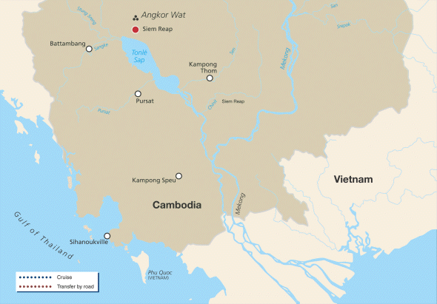

Gemi (*) işareti ile belirtilen limanlara yanaşamamaktadır. (*) İşareti ile belirtilen şehir ve kasabalara ekstra tur ile gidilebilir veya misafirlerimiz kendi imkanları ile gidebilirler..
TUR ÜCRETİ (Kişi Başı) | Broşür Fiyatları | İndirimli Fiyatlar
Gerçek Balkonlu Kabi 1.Kat (25 m2) | 5999 Usd | 5799 Usd
Gerçek Balkonlu Kabin 2.Kat (25 m2) | 6549 Usd | 6299 Usd
Gerçek Balkonlu Suite Kabin 2.Kat (45 m2) | 11299 Usd | 10799 Usd
Havalimanı & Liman Vergileri ve Seyahat Sağlık Sigortası | DAHİL !
Tek Kişi Farkları | Sorunuz
3/4. Kişi (yetişkin & çocuk) | Sorunuz
Vize Bilgisi | Vietnam 50 USD, Kamboçya 30 USD  (sınır geçişleri esnasında münferiden ödenir).  Vietnam C1 Belgesi: Bordo pasaport sahipleri için zorunlu olup ücreti 100 USD'dir. Vize değildir; Vietnam giriş işlemlerinde kullanılan ön onay belgesidir. Rezervasyon esnasında tahsil edilir.  Yeşil pasaport sahipleri için gerekli değildir.
Önemli Not: Yukarıdaki fiyatlar bilgi amaçlı olup, satış anında güncel fiyat listesi ile kontrol edilmelidir.

FİYATLARIMIZA DAHİL OLAN HİZMETLER
* Singapur Havayolları ile İstanbul Havalimanı – Siem Reap Havalimanı // Saigon Havalimanı – İstanbul Havalimanı arası ekonomi sınıfı uçak biletleri
* 2019 Yapımı Deluxe Nehir gemisinde, 7 gece tam pansiyon dahil konaklama (Servis gemiye biniş günü Akşam yemeği ile başlayıp, gemiden iniş günü kahvaltı ile son bulmaktadır)
* Siem Reap’ta 1 gece 1.sınıf otelde oda-kahvaltı konaklama
* Ho Chi Minh City (Sai Gon)’da 1 gece 1.sınıf otelde oda-kahvaltı konaklama
* Programda yer alan tüm kara turları
* Programda belirtilen tüm kahvaltılar, öğle ve akşam yemekleri
* Gün boyu sınırsız alkolsüz içecekler (su, meşrubat, çay ve kahve)
* Gemide öğle ve akşam yemeklerinde kadeh ile servis edilen ev şarabı
* Gemide öğle ve akşam yemeklerinde yerel bira ikramı
* Her gün belirli saatlerde sunulan gemiye özel imza kokteyli (Signature Cocktail)
* Türkçe Rehberlik Hizmeti ( Grup 20 Kişi olduğu takdirde)
* Kabinde içme suyu ve yeniden doldurulabilir su şişesi
* Kara turlarındaki tüm ulaşım hizmetleri
* Kara turlarındaki tüm giriş ücretleri
* İngilizce rehberlik hizmeti (grup turlarında)
* Karşılama kokteyli
* Gemide düzenlenen eğlence ve aktiviteler
* Gemi genelinde Wi-Fi internet erişimi (mobil kapsama alanı ölçüsünde)
* Kaptan’ın Gala Kokteyli, Gala Özel Menüsü
* Geminin biniş ve iniş günü bagaj taşıma servisi
* Havalimanı & Liman Vergileri ve Seyahat Sağlık Sigortası
* Programda belirtilen tüm transferler
OPSİYONEL HANOI UZATMA PROGRAMI (3 GECE)

3 Gece Hanoi Konaklaması İlave Ücreti: Kişi Başı +600 USD
Bu programı tercih eden misafirlerimiz, ana turun ardından Hanoi’de 3 gece daha konaklayarak Vietnam’ın başkentini ve Halong Körfezi’ni keşfetme fırsatı bulacaklardır.

İlave Ücrete Dahil Olan Hizmetler:
* Singapur Havayolları ile İstanbul Havalimanı – Siem Reap Havalimanı ve Hanoi Havalimanı – İstanbul Havalimanı arası ekonomi sınıfı uçak biletleri
* Yerel hava yolları ile Saigon – Hanoi arası ekonomi sınıfı uçak bileti
* Hanoi’de 3 gece 1. sınıf otelde oda & kahvaltı konaklama ve belirtilen transferler

FİYATLARIMIZA DAHİL OLMAYAN HİZMETLER
* Kişisel harcamalar (Telefon, kuru temizleme, internet vb.)
* İptal Teminatlı Seyahat Sağlık Sigortası Ücreti Kişi Başı +100 usd (70 yaş ve üstü yolcular için +100 Usd sür prim ile birlikte)
* Gemi veya rehberiniz tarafından organize edilecek tüm ekstra turlar
* Vize ücreti
* Yurtdışı çıkış harcı

DLX VICTORIA MEKONG NEHİR GEMİSİNİ ÖZELLİKLERİ
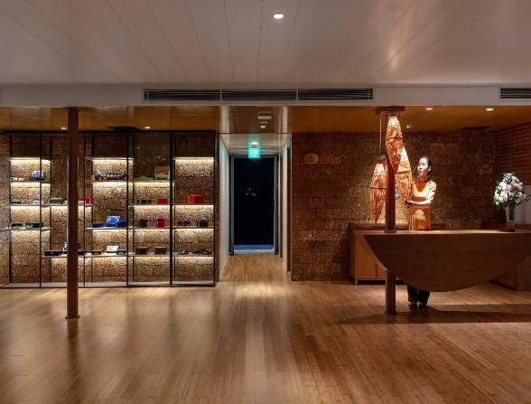
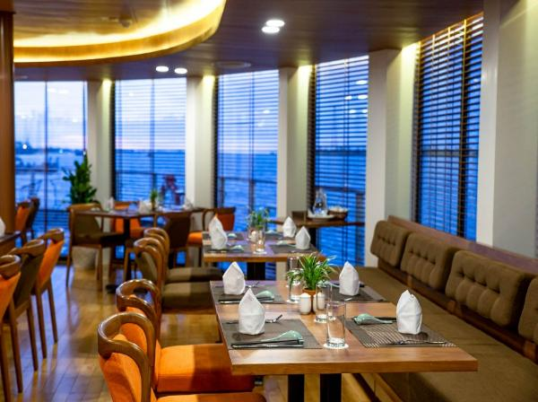
Victoria Mekong, 2019 yılında hizmete giren, Mekong Nehri'nin Vietnam ve Kamboçya arasındaki eşsiz atmosferini modern bir anlayışla keşfetme imkânı sunan butik nehir gemisidir. Toplam 35 kabini ile maksimum 70 yolcu kapasitesine sahip olan gemi, ferah yaşam alanları ve samimi atmosferi sayesinde konforlu bir seyahat deneyimi sunmaktadır. Tüm kabinler dış cepheli olup özel balkon, geniş banyolar, klima, minibar, emanet kasası, saç kurutma makinesi ve ücretsiz Wi-Fi gibi modern donanımlarla donatılmıştır. Gemide misafirlerin gün boyu keyifli vakit geçirebileceği restoran, panoramik lounge bar, güneşlenme güvertesi, yüzme havuzu, spa ve masaj alanı, fitness merkezi ile çeşitli dinlenme alanları bulunmaktadır. Yerel lezzetlerin yanı sıra uluslararası mutfaktan seçkin örneklerin sunulduğu restoranı, Mekong manzarası eşliğinde unutulmaz bir gastronomi deneyimi yaşatırken, geniş açık güverteleri ise nehir boyunca uzanan doğal güzellikleri seyretmek için ideal bir ortam sunmaktadır. Modern tasarımı, çevre dostu yaklaşımı ve bölgenin kültürel dokusunu ön plana çıkaran konseptiyle Victoria Mekong, Mekong Nehri'ni keşfetmek isteyen misafirlerine hem konforlu hem de otantik bir nehir yolculuğu deneyimi sunmaktadır.

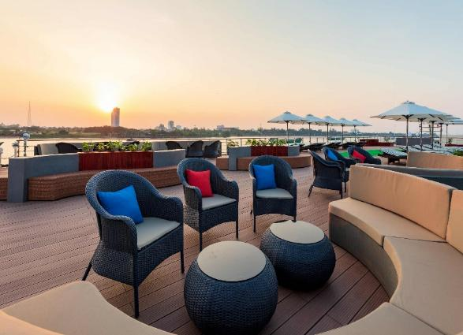
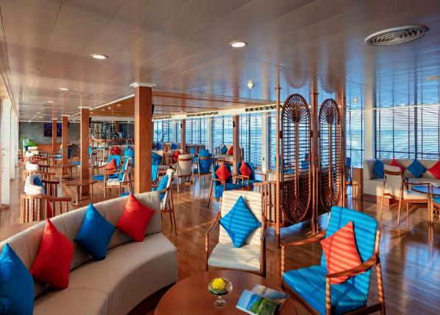

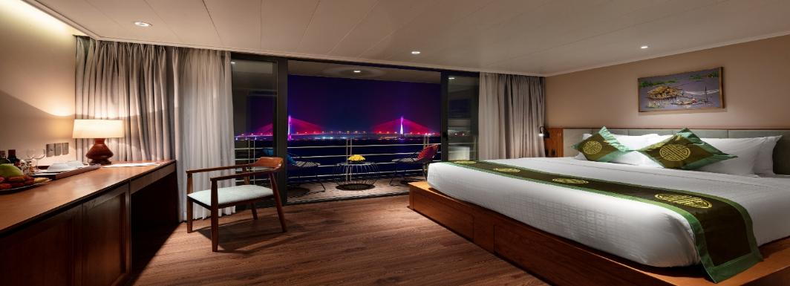
Gerçek Balkonlu Kabinler 1. Ve 2. Kat (25 m²)

Suite Kabin – 2.Kat (45 m2)
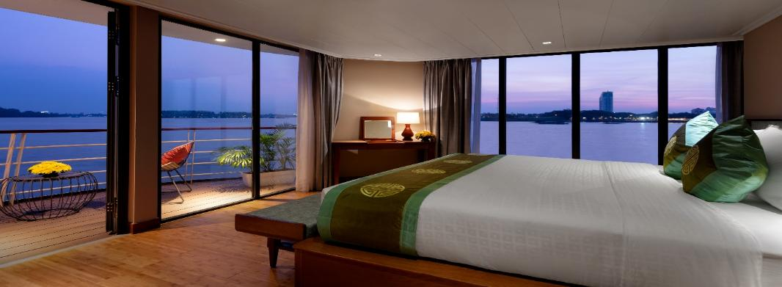

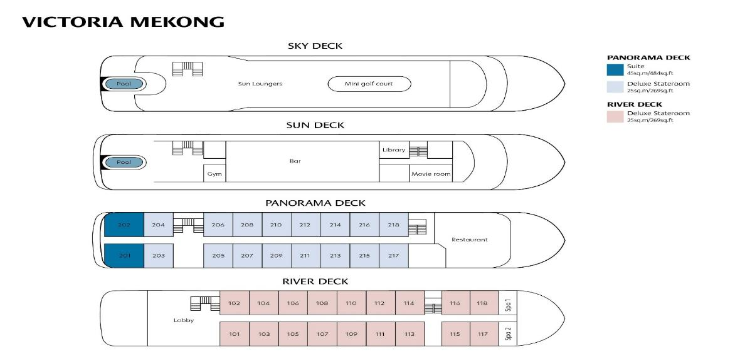

Notlar ve Bilmeniz Gerekenler;
*Programda belirtilen saatler havayolu ve gemi firmasından alınmıştır. Saatlerde oluşabilecek herhangi bir değişiklikten acentemiz sorumlu değildir. Dolayısıyla herhangi bir saat değişikliği durumunda acentemiz programın içeriğini düzenleme hakkını saklı tutar. Ayrıca deniz & nehir turlarımızda ani gelişen liman şartları, kötü hava şartları, su seviye değişimi, deniz & nehir trafiği, nehir seviye havuzlarındaki grev vb. mücbir sebeplerden ötürü gemi firması ve gemi kaptanı programda değişiklik yapma hakkına sahiptir. Bu değişikliklerden acentemiz sorumlu olmayacaktır.
*Tura başlangıç için acentemiz tarafından bildirilen saatlerde belirtilen havalimanında ya da geminin yanaşacağı limanda hazır bulunmayan, uçağı ya da gemiyi kaçırarak binemeyen yolcuların seyahati gerçekleştirememelerinden
acentemiz sorumlu olmayacaktır. Uçağı ya da gemiyi kaçıran yolcuların tura yeniden dahil olmaları için gerekli olacak ulaşım masrafları kendilerine aittir.
*Gemi turlarında gemi işletmecesi bir başka firma olup, işletmecinin Uluslararası Denizcilik Kuralları gereği yetkilisi kaptandır. Gemilerin seferleri sırasında ani gelişen liman şartları, kötü koşulları, su seviyesi değişimi, deniz nehir trafiği ve nehir seviye havuzlarının çeşitli sebeplerle çalışmamasından dolayı, gemi işletmecesi ve gemi kaptanı programda değişiklik yapabileceği gibi seferi de iptal edebilecektir. Bu durumlarla ilgili olarak alternatif programlar sunulacak olup, değişiklikler ile ilgili Acenta’nın herhangi bir sorumluluğu bulunmayacaktır.
*Uçak yolculuğu esnasında her yolcunun kabin içine maksimum 8 kg ve 40 cm (yükseklik) x 23 cm (en) x 55 cm (boy) ebatlarında bir parça eşya alma hakkı vardır. Bununla birlikte her yolcu uçağın bagajına vermek kaydıyla yanına 1 adet valiz alabilme hakkına sahiptir. Bu valizin izin verilen ücretsiz kilo sınırı havayolu şirketi, uçuş güzergahı ve biletin sınıfına göre değişkenlik göstermektedir. Uçuş öncesi lütfen biletinizden veya acentemizden teyit ediniz.
*Gemiye yapılan check-in esnasında istisnasız her yolcunun (çiftlerde sadece 1 kişi) manyetik “cruise card”larını alırken kredi kartını ibraz etmesi veya nakit depozit yatırması gerekmektedir. Bu ibraz sonucunda her kredi kartından kişi başına ortalama 300 USD’lik bir provizyon çekimi yapılacaktır. Bunun nedeni sizler gemiye check-in
yaptıktan sonra seyir esnasında gemi içinde yapacağınız ekstra harcamalar içindir. Gemi içindeki ekstra harcamalarınızı check-in esnasında sizlere verilmiş olan bu manyetik cruise card ile yapabileceksiniz.
Gemide casino haricinde hiç bir yerde nakit para geçmemektedir. Tüm harcamalarınızı odalarınızdaki interaktif televizyonlardan, gemi içerisindeki interaktif ekranlardan veya resepsiyondan takip edebilirsiniz.
*Gemiye alkollü içki, ütü, saç kurutma makinası, kettle, biberon ısıtıcı, elektrikli battaniye vb. eşyalar sokmak kesinlikle yasaktır. Her kabinde saç kurutma makinası bir çok kabinde kettle mevcuttur.
*Gemi seyahatimizin başlangıcında valizleriniz için belirli renklerde valiz etiketleri tahsis edilecektir. Bu etiketlerin eksiksiz doldurulması valizlerinizin kabinlerinize doğru olarak gelmesi açısından son derece önemlidir.
*Valizleriniz geminin ilk kalkış gününde akşam geç vakite kadar kabinize gelmeyebilir. Bu yoğunluk ve kalabalıktan kaynaklanan, kesinlikle geminin sorumluluğunda olan bir durumdur. Bu yüzden gemiye bineceğiniz ilk gün önemli ihtiyaçlarınızı küçük bir el çantasına koyup yanınıza almanızda fayda vardır.
*Acil bir durumda tahliye prosedürlerini tanımanız açısından seyahatinizin ilk günü çok kısa sürecek bir güvenlik tatbikatı ve brifingi yapılacaktır. Katılımı son derece önemlidir. Tatbikattaki buluşma noktasına rehberleriniz ve odanızdan sorumlu gemi çalışanı yönlendirmektedir.
*Gemi yolculuğu sırasında masanızın ilk gün belirlendiği, ana alakart restaurantta alacağınız akşam yemeklerinden bazıları resmi akşam yemeği olacaktır. Gemi kuralları gereği burada yemek isteyen her erkek yolcumuzun takım elbise, kadın yolcumuzun da gece elbisesi giyinmesi zorunludur. Arzu eden yolcularımız bu resmi akşamlarda ya da diğer akşamlarda yemeklerini geminin başka restaurantlarında ve açık büfesinde alma hakkına sahiptir.
*Geminin ücretli olan uydu bağlantılı internet sisteminden faydalanabilirsiniz. Maliyetinin düşük olması için mutlaka gemi tarafından önerilen paketleri tercih ediniz.
*Gemide her akşam, bir sonraki güne ait ayrıntılı bir program kabininize teslim edilecektir. Bu programda, gemi içerisindeki tüm aktiviteler, eğlence organizasyonlarına dair bilgiler ve önemli notlar eksiksiz şekilde yer almaktadır.
*Tur süresince tüm özel eşyalarınıza titizlikle sahip çıkmanızı önemle rica ederiz. Gemide tüm kabinlerde değerli eşyalarınızı muhafaza edebileceğiniz bir kasa mevcuttur. Acentamız kabinde ve bagajda unutulan para veya değerli
eşyaların kaybolmasından ve çalınmasından dolayı sorumluluk üstlenmemektedir. Bulunan eşyalarınızın bulunduğu ülkeden karşı ödemeli kargo hizmeti ile tarafınıza gönderilmesi konusunda destek sağlanacaktır.

*Tur başlangıcından sonraki günlerde de geminin limanlardaki kalkış saatlerine kesinlikle riayet edilmesi gerekmektedir. Limanlarda geminin kalkış saatinden en geç 45 dakika önce gemiye giriş yapılması gerekmektedir. Aksi takdirde gemiye giriş yapamayabilirsiniz. Böyle bir durumdan acentemiz sorumlu olmayacaktır. Gemi turuna izin verilen uygun bir limandan yeniden dahil olunması için gerekli olacak ulaşım masrafları yolcunun kendisine aittir.
*Cruise gemilerinde uzman doktorların ve tıbbi personelin hizmet verdiği, donanımlı Sağlık Merkezi bulunmaktadır. Acil durum numarasını arayarak 24 saat boyunca acil durum hizmetlerinden de yararlanmak mümkündür. Gemide
sunulan sağlık hizmetleri ücretlidir. Nehir gemilerinde sağlık personeli bulunmamakta olup acil durumlarda ambulansların gemiye ulaşması mümkündür.
*Gemi seyahatinizin sonunda ise valizlerinizi toplayarak bir gece önceden kabinlerinize bırakılacak etiketleri takarak saat 00.00’a kadar kabin kapılarınızın önüne bırakmanız gerekmektedir. Ertesi sabah gemiden çıkış işlemleri sonrasında valizler geminin dışında bulunan istasyonlardan yolcular tarafından teslim alınacaktır.
*Bu seyahat için, tur bitiş tarihi itibarıyla en az 9 ay geçerliliği bulunan ve vize işlemleri için yeterli boş sayfa içeren pasaport gerekmektedir.

İyi Seyahatler Dileriz…

